UNIVERSIDAD DE LOS LLANOS
Facultad de Ciencias Básicas e Ingeniería

DERLYS XIOMARA LEAL CASTILLO – 160005345

Doc. Olga Lucero Vega Marquez

Modelo de Negocio

Ingeniería de Software

2026

1.Descripción del negocio
Empresa de Logística y Control de Transporte Ganadero es una organización dedicada a la logística y transporte de ganado bovino, encargada de movilizar cabezas de ganado entre fincas de origen, subastas y frigoríficos como destino final. Su operación incluye la recepción de solicitudes de transporte por parte de ganaderos y frigoríficos, la asignación de vehículos y conductores, la verificación de la documentación sanitaria exigida por el ICA (Guía Sanitaria de Movilización), el cargue y pesaje del ganado, el seguimiento del vehículo durante el trayecto, y el cierre del servicio con su respectiva facturación. Actualmente, toda esta operación se gestiona de forma manual, mediante hojas de Excel, llamadas telefónicas y papeles físicos, lo que ha generado errores graves y recurrentes: asignaciones de vehículos que no consideran su disponibilidad real ni el tiempo necesario para trámites previos, pérdida de comunicación con los conductores durante el trayecto, y discrepancias entre la documentación sanitaria y el vehículo que finalmente transporta el ganado. Estas fallas han derivado en el vencimiento de guías sanitarias en plena vía y en la inmovilización de vehículos por parte de las autoridades, generando pérdida de peso del ganado por estrés (merma), afectaciones al bienestar animal y pérdida de tiempo operativo. Este tipo de incidentes se presenta de forma recurrente, varias veces al mes.
Por esta razón, la organización requiere implementar un sistema de información que permita controlar y hacer seguimiento del transporte de ganado, validando de forma automática las reglas del negocio (como alertar si un vehículo no llegará a tiempo antes de que venza una guía sanitaria), reduciendo así los riesgos operativos y legales, mejorando el bienestar animal durante el trayecto y garantizando trazabilidad confiable para los ganaderos y frigoríficos.

2. Diagramas del Modelo de Negocio
2.1 Solicitar Servicio de Transporte
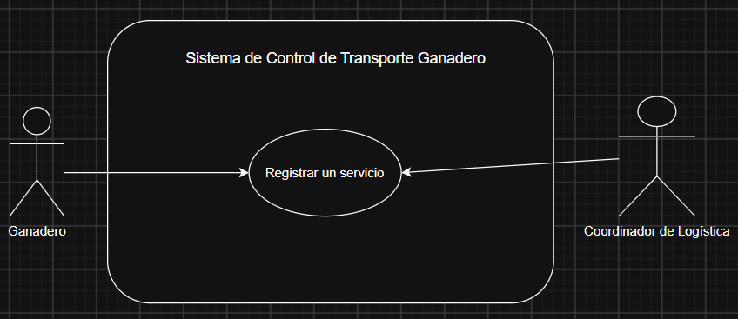
Este caso de uso representa el inicio del proceso operativo de transporte ganadero. En esta actividad, el ganadero manifiesta la necesidad de trasladar un determinado número de animales desde una finca de origen hacia una subasta, frigorífico u otro destino autorizado. La solicitud proporciona la información necesaria para que la empresa pueda planificar y gestionar posteriormente el servicio de transporte.
2.2 Asignar vehículo y conductor
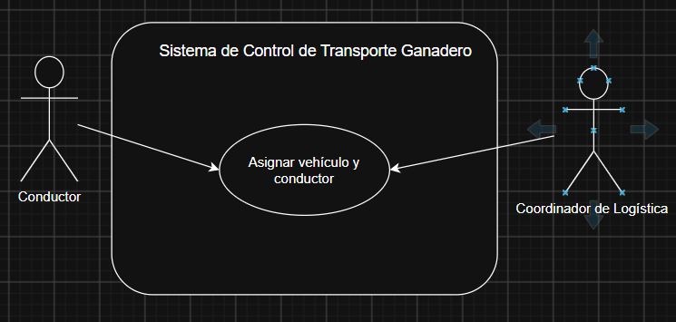
Este caso de uso representa la actividad mediante la cual se asignan los recursos necesarios para ejecutar el servicio solicitado. El coordinador de logística selecciona el vehículo y el conductor que realizarán el transporte, teniendo en cuenta aspectos como la disponibilidad y las condiciones requeridas para efectuar el traslado. Esta actividad permite organizar el despacho y establecer quién será responsable de realizar el servicio.
2.3 Registrar y validar guía sanitaria de movilización
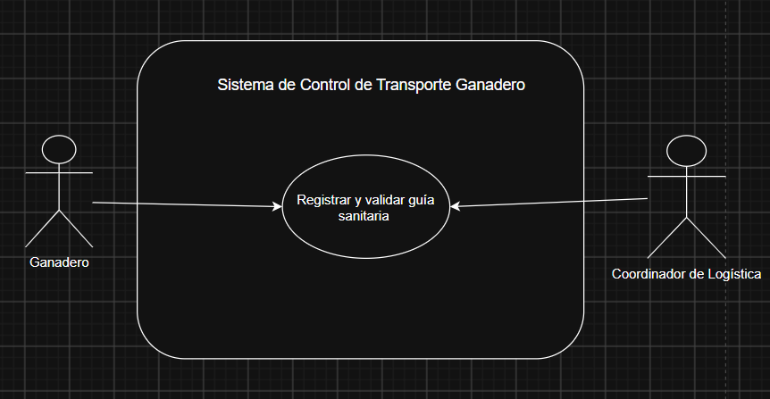
Este caso de uso representa la gestión de la documentación sanitaria requerida para autorizar la movilización del ganado. Comprende el registro de la información correspondiente a la Guía Sanitaria de Movilización y la verificación de su vigencia y correspondencia con las condiciones del servicio de transporte, con el fin de prevenir inconsistencias que puedan generar inconvenientes operativos o legales durante el traslado.
2.4 Registrar cargue y pesaje inicial
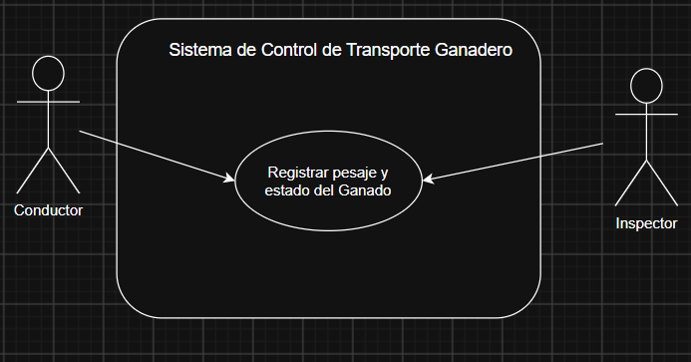
Este caso de uso representa el control realizado antes del inicio del transporte, durante el proceso de cargue del ganado. En esta actividad se registra la información relacionada con los animales transportados, incluyendo su peso inicial y estado general, con el propósito de dejar constancia de las condiciones en las que el ganado inicia el recorrido y contar con información de referencia para el control posterior del servicio.
2.5 Monitorear tránsito del vehículo
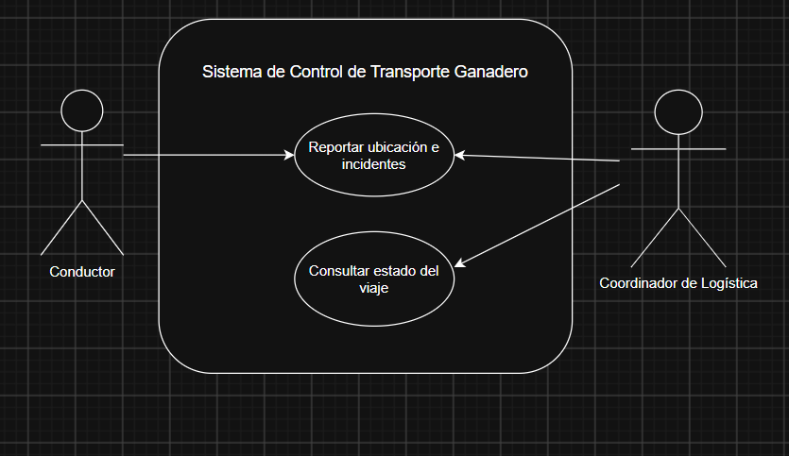
Este caso de uso representa el seguimiento del servicio mientras el vehículo se encuentra en desplazamiento. Comprende el reporte de la ubicación y de los incidentes que puedan presentarse durante el trayecto, así como la consulta del estado general del viaje por parte del Coordinador de Logística. Su propósito es mantener el control sobre el desarrollo del transporte y facilitar la detección oportuna de situaciones que puedan afectar la prestación del servicio.

2.6 Registrar descargue y pesaje Final
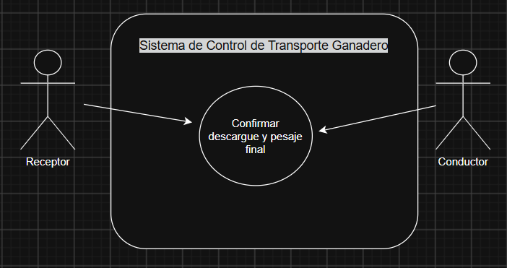
Este caso de uso representa la actividad realizada al finalizar el transporte y llegar al destino establecido. Comprende el registro del descargue del ganado y la obtención de su peso final, permitiendo documentar las condiciones en las que concluye el traslado y comparar la información obtenida con los registros realizados al inicio del servicio.
2.7 Cerrar servicio y facturar
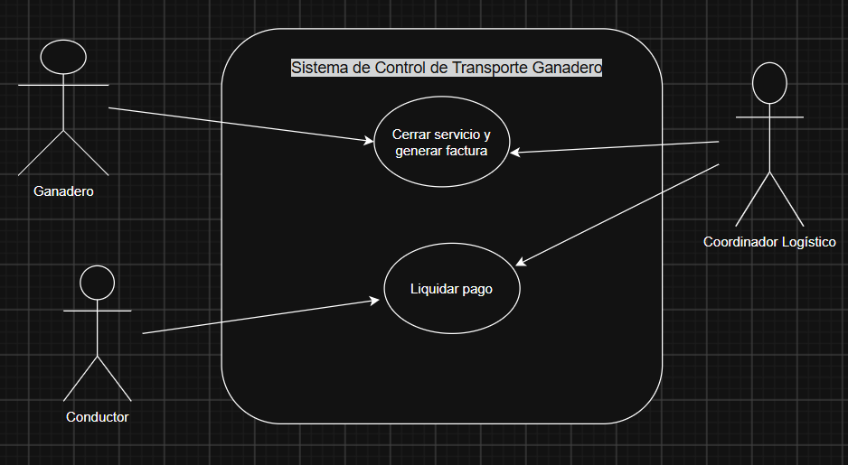
Este caso de uso representa el cierre administrativo y financiero de la operación de transporte. Una vez finalizado el traslado y registrados los datos correspondientes al servicio, se formaliza su cierre, se genera la facturación y se realiza la gestión de la liquidación del pago correspondiente, dejando constancia de la finalización de la relación operativa entre las partes involucradas.
3.Diagrama General
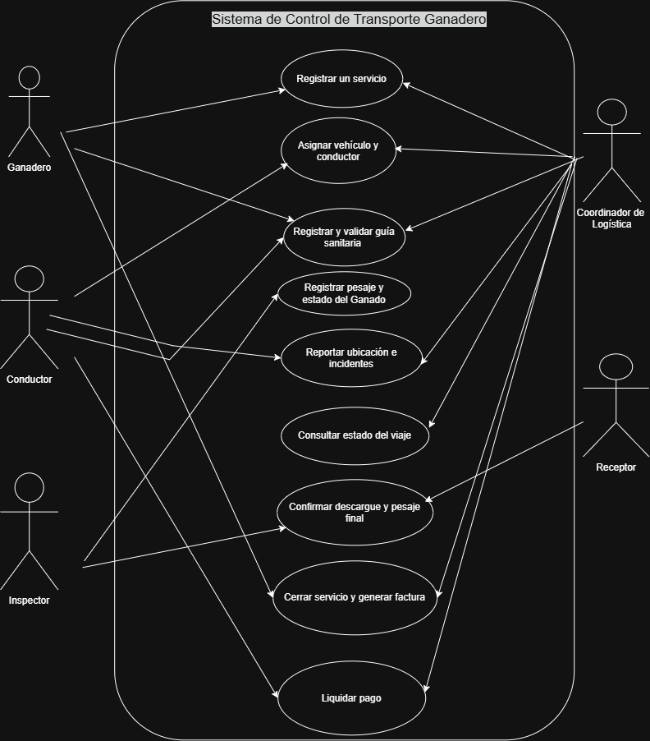
GLOSARIO
Cargue: Proceso de embarcar el ganado en el vehículo de transporte en la finca de origen.
Cumplido de viaje: Documento que firma el conductor al finalizar un viaje, mediante el cual certifica que el servicio de transporte fue completado.
Descargue: Proceso de desembarcar el ganado del vehículo en el destino final (finca o frigorífico).
Finca de origen: Predio ganadero desde el cual se inicia el transporte del ganado.
Frigorífico: Planta de procesamiento de carne que recibe el ganado como destino final del transporte.
Guía Sanitaria de Movilización Interna (GSMI): Documento legal expedido y autorizado por el ICA, que certifica que el ganado se encuentra en condiciones sanitarias aptas para ser transportado. Tiene una vigencia estricta, generalmente entre 24 y 48 horas desde su expedición.
Instituto Colombiano Agropecuario (ICA): Entidad estatal encargada de vigilar y controlar la sanidad agropecuaria en Colombia, responsable de expedir y validar la Guía Sanitaria de Movilización.
Lote: Conjunto de cabezas de ganado que se transportan juntas en un mismo servicio.
Merma: Pérdida de peso del ganado ocasionada por el estrés, la falta de agua o las condiciones del trayecto durante el transporte, calculada como la diferencia entre el peso inicial y el peso final del animal.
Permiso de contingencia: Autorización especial expedida por el ICA para permitir la movilización de ganado cuando la Guía Sanitaria original se ha vencido o presenta alguna inconsistencia.
Trasbordo: Traslado del ganado de un vehículo a otro durante el trayecto, generalmente debido a una falla mecánica del vehículo original.

